Stadt Pirmasens

Pressemitteilung

Pirmasens, 27. Mai 2026
Spaß, Action und Entspannung im Pirmasenser Sommer

- Westpfälzisches Pirmasens lädt seine Gäste in der warmen Jahreszeit mit vielfältigen Events und eindrucksvollen Erlebnissen zum Entdecken ein
- Beliebtes (Kurz-)Reiseziel für alle auf der Suche nach abwechslungsreicher Freizeitgestaltung rund um Natur und Wald, Bewegung und Sport sowie Kunst und Musik

Lange genug mussten wir darauf warten, nun endlich werden die Tage länger und schenken uns immer wärmere Temperaturen. Dabei ist das westpfälzische Pirmasens in den Sommermonaten ein ganz besonders lohnendes Ziel sowohl für Tagesgäste als auch für Wochenendurlauber: Die Stadt am Tor zum Pfälzerwald vereint schönste Natur und variantenreiche Erlebnisangebote für alle Altersgruppen – ein (Kurz-)Trip nach Pirmasens, im Südwesten der Republik und unweit der deutsch-französischen Grenze gelegen, lohnt sich immer.
Zum breitgefächerten Angebot gehören beispielsweise abwechslungsreiche Wander-, einzigartige Rad- und Mountainbike-Touren, vielfältige Open-Air-Kulturveranstaltungen, Museen, großzügige Parkanlagen mit vielfältigen Sport- und Freizeitmöglichkeiten sowie der Luft- und Badepark PLUB. Vom 31. Juli bis 2. August lädt das beliebte SchlabbeflickerFestival dazu ein, nach Herzenslust in der Innenstadt bei mehr als 60 Stunden Live-Musik, Kunst-Performances und Mitmachangeboten zu feiern.
Seinem Ruf als Schuhstadt wird Pirmasens gerecht durch zahlreiche Outlets auf engem Raum, wo es günstige Markenschuhe aus eigener Fabrikation ab Werk zu kaufen gibt. Für alle Schokoladenliebhaber außerdem ein Highlight ist der Fabrikverkauf von WAWI, wo man unter anderem auch hinter die Kulissen der Schokoladenproduktion schauen kann.
Für Übernachtungsgäste steht eine breite Auswahl mit mehreren Hotels, Ferienwohnungen und der großen CityStar-Jugendherberge bereit. Letztere zählt zu den modernsten Deutschlands und liegt im denkmalgeschützten ehemaligen Hauptpostgebäude, nur wenige Schritte vom Hauptbahnhof sowie zahlreichen Sehenswürdigkeiten entfernt. Für Camper gibt es verkehrsgünstig gelegen mehrere Wohnmobil-Stellplätze mit voll ausgestatteten Versorgungsstationen. Bekanntlich lässt es sich zudem in der Pfalz bestens essen und trinken: Das gastronomische Angebot ist betont vielfältig; hier sticht die „Brasserie" heraus, ein am Stadtrand gelegenes Restaurant mit Michelin-Stern für exzellente Gourmetküche.

Weiterführende Informationen sind erhältlich in der städtischen Tourist-Info im zentral gelegenen Rheinberger-Gebäude sowie telefonisch unter der Rufnummer 06331 23943-21 oder per E-Mail an tourismus@pirmasens.de.

Zauberhafte Waldlandschaften erkunden
In und um Pirmasens erwarten Wanderbegeisterte mit „Teufelspfad“, „Hexenklamm“ und dem „Felsenwald“ (in der Rubrik Tagestouren zur öffentlichen Abstimmung nominiert als „Deutschlands schönster Wanderweg“) gleich drei Premiumwege des Deutschen Wanderinstituts im mittleren Schwierigkeitsbereich. Diese abwechslungsreichen Strecken von 6,2 bis 13,6 Kilometern durchqueren den Pfälzerwald mit seinen Wäldern, Tälern, Weihern und Bächen sowie uralten Buntsandsteinfelsen – bewirtete Waldgaststätten bieten dabei willkommene Pausenmöglichkeiten. Pirmasens ist zudem angebunden an den 143 Kilometer langen Pfälzer Waldpfad, einen der drei Fernwanderwege der Pfalz.
Eine hervorragende Adresse ist Pirmasens auch für Radfahrer und Mountainbiker – mit oder ohne Elektro-Unterstützung. Die rund 35 Kilometer lange „Schlabbeflicker-Tour“ schlängelt sich durch alle sieben Vororte und gewährt schöne Ausblicke auf die Stadt. Für geübte Radler und Biker lohnen sich der knapp 25 Kilometer lange Dynamikum-Rundweg oder die rund 40 Kilometer lange Route „Rückenwind – Le vent dans le dos“, die von Pirmasens bis nach Bitche ins benachbarte Frankreich führt. Ein absolutes Highlight ist der Mountainbikepark Pfälzerwald mit rund 900 Tourenkilometern – darunter die 56 Kilometer lange „Pirmasenser Tour“ (Nr. 20). Seit letztem Jahr gibt es zudem vier Trailrunden mit insgesamt zehn Trails, die im Pirmasenser Dialekt „Päädelscher" (kleine Pfade) heißen. Kurz und niedrigschwellig angelegt, sind sie ideal für Einsteiger, Familien mit Kindern und alle, die erst mal keine lange Tour absolvieren möchten – natürlich aber auch für geübte Biker. Als Service bietet die Tourist-Info außerdem die Möglichkeit, E-Bikes halb- oder ganztägig zu mieten.
Zu den weiteren kostenlosen Sportmöglichkeiten unter freiem Himmel gehören insbesondere die Disc-Golf-Anlage und der Skate Park mit u. a. Bowl, Funbox und Quarterpipe im Strecktalpark sowie der Calisthenics-Parcours zum Street-Workout im Sportpark Husterhöhe. Gerade erst eingeweiht wurde ein Pump Track im Freizeitzentrum Eisweiher. Dabei handelt es sich um einen geschlossenen Rundkurs aus Wellen, Steilkurven und kleinen Sprüngen, auf dem man sich mit dem Fahrrad ohne Pedaltritt „pumpend“ fortbewegen kann – also durch Auf- und Abschwung des Körper.

Kultur pur in Pirmasens
Abseits der sportlichen Highlights in der eindrucksvollen Natur des Pfälzerwaldes präsentiert sich Pirmasens auch kulturell als vielseitiges Ziel. Im Kulturzentrum Forum ALTE POST würdigen das Hugo-Ball-Kabinett sowie die Heinrich-Bürkel-Galerie zwei bedeutende Persönlichkeiten der Stadt mit eigenen Dauerausstellungen. Ergänzt wird das Angebot durch regelmäßig wechselnde Ausstellungen, die von museumspädagogischen Programmen, Mitmachaktionen und Führungen begleitet werden. Unter dem Titel „Es war einmal – Die Brüder Grimm und ihre Märchenwelt“ lädt das Forum ALTE POST vom 5. Juli bis 16. August 2026 zu einer Reise in die Welt der Märchensammler ein. Konzipiert von der Brüder Grimm-Gesellschaft e. V., beleuchtet sie Leben und Wirkungsstätten der Brüder Grimm und präsentiert ausgewählte Märchenillustrationen, darunter Arbeiten von Ludwig Emil Grimm.
Neben seinen Dauerausstellungen zur regionalen Geschichte – „Wald, Schloss, Schuh – die Geschichte der Siebenhügelstadt“ sowie Arbeiten der Pirmasenser Scherenschnittkünstlerin Elisabeth Emmler – präsentiert das Stadtmuseum im Alten Rathaus immer wieder thematisch wechselnde Sonderausstellungen.
Weit über die Stadtgrenzen hinaus bekannt und beliebt präsentiert sich das Dynamikum als zentraler Anziehungspunkt des Pirmasenser Freizeitangebots. Mit rund 160 interaktiven Exponaten bietet das Science Center im Rheinberger-Gebäude unter dem Leitmotiv „Bewegung“ abwechslungsreiche Entdeckungstouren, bei denen Besucher naturwissenschaftliche und technische Phänomene spielerisch erleben können – sei es durch Hüpfen, Kurbeln, Rennen oder Tüfteln. Ab 19. Mai läuft dort die neue Sonderausstellung „Federleicht & superstark – Entdecke das Geheimnis der Faserkraft“ im Dynamikum. Sie widmet sich modernen Faserverbundwerkstoffen mit 18 interaktiven Stationen, Workshops und Vorträgen – ideal ab 12 Jahren und zunächst bis 9. August zu sehen. Direkt unterhalb liegt im Strecktal der größte Park der Stadt, in dem zusätzliche Dynamikum-Exponate unter freiem Himmel zum Ausprobieren einladen.
Zu den besonderen Blickfängen in der Pirmasenser Innenstadt zählen zwei außergewöhnliche Mosaikarbeiten. Die Felsentreppe wurde durch farbenprächtige Motive aus Flora und Fauna zur „Vogeltreppe“ gestaltet – ein internationales Gemeinschaftsprojekt, an dem sich mehr als 100 Künstlerinnen und Künstler beteiligten. Ergänzt wird dieses eindrucksvolle Ensemble durch das Mosaik „Zeitsprung“ an der Münztreppe. Dieses zeigt ein schaukelndes Mädchen sowie mehrere Münzen und greift damit Motive der Stadtgeschichte auf. Derzeit entsteht unter der Bezeichnung „Mauerblimmelcher“ (Mauerblümchen) ein weiteres Mosaikprojekt, das wieder zum Mitmachen in Workshops einlädt. Es verwandelt eine 75 Meter lange Betonmauer entlang der Bahnhofstraße in eine bunte Blumenwiese mit floralen Motiven.

Sommerlicher „Gute-Laune-Spaß“ auf Pirmasenser Plätzen
Entspannter Open-Air-Spaß und Musikgenuss: Die Monate Mai bis August stehen in Pirmasens einmal mehr im Zeichen der Reihe Sommerintermezzo mit mehreren kostenfreien Open-Air-Veranstaltungen auf dem Joseph-Krekeler-Platz am Forum ALTE POST sowie einem Konzert in der städtischen Festhalle. Darüber hinaus können sich Besucher unter dem Motto „PS: Sunset Lounge“ am 3., 11., 18. und 25. Juni jeweils abends auf den Terrassen am Oberen Schloßplatz treffen und sich von wechselnden DJs beim entspannten After-Work-Chillen begleiten lassen.
Am Sonntag, 14. Juni, wird das Freizeitgelände am Eisweiher zur Erlebniswelt für die ganze Familie: Beim Spielfest der Stadt Pirmasens dreht sich alles um Spaß, Bewegung und gemeinsames Entdecken. Kinder und Jugendliche kommen hier auf ihre Kosten, wenn sich das Gelände in einen bunten Abenteuerspielplatz verwandelt. Zahlreiche Hüpfburgen, kreative Angebote, spannende Spielstationen und sportliche Aktionen laden zum Toben und Mitmachen ein.
Beim SchlabbeflickerFestival können sich alle Gäste vom 31. Juli bis 2. August in der kompletten Innenstadt auf Live-Musik, Straßenkünstler, Kulinarik und viele Aktionen für Kinder freuen. Als Top-Act Gringo Mayer wurde gewonnen. Der aus Mannheim stammende Musiker und Sänger begeistert sein Publikum mit Indie-Pop-Blues, gesungen im kurpfälzischen Dialekt und vorgetragen in abgetragenem 70er-Jahre-Outfit.

Weitere Events in Pirmasens
18./19. Juli: Mittelaltermarkt (Strecktalpark)
8./9. August: Internationales Schaufahren der Schiffsmodellbauer (Eisweiher)
15. August: Art Pirmasens / Hobby-Kunstausstellung (Strecktalpark)
29. August: Deutsche-französischer Wochenmarkt (Exerzierplatz)
30. August: PS & Kaffee / AvD Oldtimer-Treff (Exerzierplatz)

Ergänzendes zur Stadt Pirmasens
Erste urkundliche Erwähnung fand Pirmasens um 850 als „pirminiseusna“, angelehnt an den Klostergründer Pirminius. Der als Stadtgründer geltende Landgraf Ludwig IX. errichtete im heutigen Pirmasens die Garnison für ein Grenadierregiment, es folgten 1763 die Stadtrechte. Am südwestlichen Rand des Pfälzerwalds gelegen und grenznah zu Frankreich ist das rund 42.000 Einwohner zählende rheinland-pfälzische Pirmasens wie Rom auf sieben Hügeln erbaut. In ihrer Blütezeit galt die Stadt als Zentrum der deutschen Schuhindustrie und ist in dieser Branche heute noch wichtiger Dreh- und Angelpunkt; ihren Sitz in Pirmasens haben zum Beispiel die Deutsche Schuhfachschule und das International Shoe Competence Center (ISC). Zu den tragenden Wirtschaftsbereichen zählen unter anderem chemische Industrie, Kunststofffertigung, Fördertechnik-Anlagen und Maschinenbau. Pirmasens positioniert sich heute als Einkaufsstadt mit touristischem Anspruch und gut ausgestattetem Messegelände. Seit 1965 wird eine Städtepartnerschaft mit dem französischen Poissy gepflegt. Weitere Informationen unter www.pirmasens.de.
20260527_psp

Begleitendes Bildmaterial:
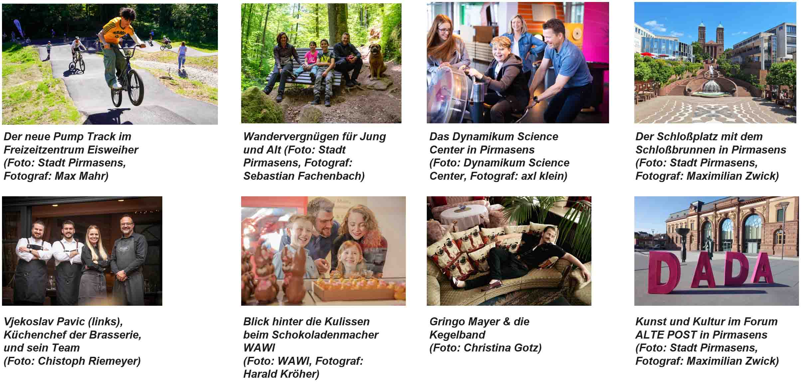
[ Download unter https://ars-pr.de/20260527_psp ]

Pressekontakte
Stadtverwaltung Pirmasens ars publicandi Gesellschaft für
Maximilian Zwick Marketing und Öffentlichkeitsarbeit mbH
Leiter der Pressestelle Martina Overmann
Rathaus am Exerzierplatz Schulstraße 28
D-66953 Pirmasens D-66976 Rodalben
Telefon: +49 6331 84-2222 Telefon: +49 6331 5543-13
Telefax: +49 6331 84-2286 Telefax: +49 6331 5543-43
presse@pirmasens.de MOvermann@ars-pr.de
https://pirmasens.de https://ars-pr.de

Stimmeabgabe möglich auf: https://wandermagazin.de/wahlstudio

